ĐƠN VỊ THÔNG TIN THUỐC – BV PHCN THÁNG 10/2022

ORENKO
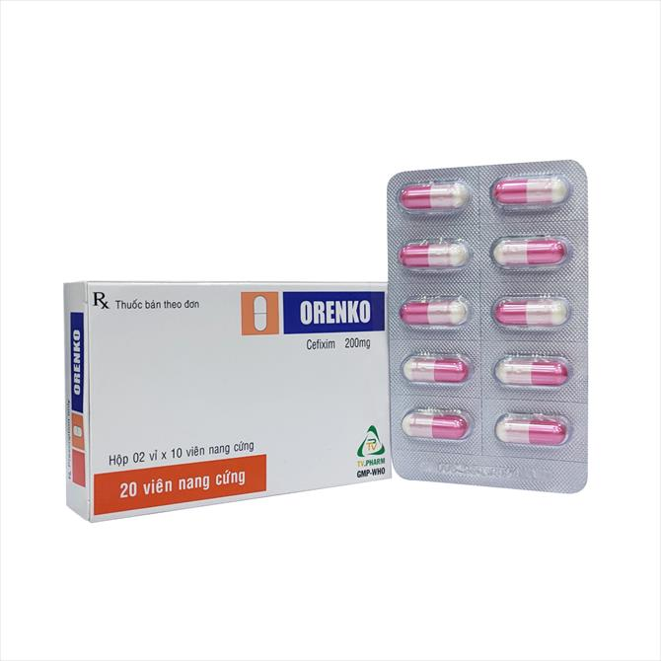

Thành phần: Mỗi viên nang cứng chứa .

Cefixim (dạng Cefixim trihydrat)…………………………………200mg

Tá dược: …………………………………………………………...vđ 1 viên.

(Avicel, Disolcel, Natri lauryl sulfat, talc, Aerosil, Magnesi Stearat)
Chỉ định: Điều trị các nhiễm khuẩn do các vi khuẩn nhạy cảm khác bao gồm
-Nhiễm khuẩn đường niệu không biến chứng gây ra bởi Escherichia Coli và Proteus Mirabilis : Viêm thận và bể thận cấp tính, viêm bàng quang cấp tính.
Viêm tai giữa gây ra bởi Haemophilus influenzae, Moraxella (Branhamella), Catarrhalis và S.Pyogenes.
-Viêm họng và viêm amidan gây ra bởi S.Pyogenes.
-Viêm phế quản cấp và các đợt cấp của viêm phế quản mạn gây ra bởi Streptoccocus Pneumoniae và Haemophilus influenzae.
-Bệnh lậu không biến chứng gây ra bởi Neisseria gonorrhoeae.
Chống chỉ định:
-Bệnh nhân dị ứng với kháng sinh nhóm Cephalosporin, Penicilin.
Liều dùng và cách dùng:
Cách dùng : Thuốc dùng bằng đường uống.
Liều dùng :
-Người lớn :
+ Liều thường dùng 400mg/ngày có thể dùng 1 lần hoặc chia làm 2 lần, cách nhau 12 giờ.
+Điều trị bệnh lậu không biến chứng :Dùng liều 400mg một lần duy nhất, có thể phối hợp thêm với 1 kháng sinh khác có hiệu quả với Chlamydia có khả năng bị nhiễm cùng.
+Bệnh lậu lan toả đã được điều trị khởi đầu bằng tiêm Ceftriaxon, Cefotaxim, Ceftiroxim hoặc Spectinomycin. Sau đó dùng 400mg Cefixim, 2 lần/ngày, trong 7 ngày.
-Trẻ em :
+Trẻ em trên 12 tuổi hoặc cân nặng trên 50 kg : Dùng với liều như người lớn.
+Trẻ em > 6 tháng – 12 tuổi hoặc cân nặng dưới 50 kg : dùng 8 mg/kg/ ngày, có thể dùng 1 lần trong ngày hoặc chia làm 2 lần cách nhau 12 giờ.
-Liều dùng với bệnh nhân suy thận:
+Bệnh nhân có độ thanh thải Creatinin >60 ml/phút không cần hiệu chỉnh liều.
+Bệnh nhân có độ thanh thải Creatinin từ 21-60 ml/phút : Dùng liều cefixim 300mg/ngày.
+Bệnh nhân có độ thanh thải Creatinin < 20 ml/phút : Dùng liều Cefixim 200mg/ngày.
Tác dụng không mong muốn :
-Thường gặp : Rối loạn tiêu hoá với các triệu chứng như (ỉa chảy, phân nát, đau bụng, nôn, buồn nôn, đầy hơi, ăn không ngon, khô miệng. Thường xảy ra trong 1 -2 ngày đầu điều trị và đáp ứng với các thuốc điều trị triệu chứng. Hệ thần kinh (đau đầu, chóng mặt, bồn chồn, mất ngủ, mệt mỏi). Phản ứng quá mẫn (ban đỏ, mề đay, sốt do thuốc).
-Ít gặp : Viêm đại tràng giả mạc. Toàn thân (phản vệ, phù mạch, hội chứng Stevens- Johnson, hồng ban đa dạng , hoại tử thượng bì nhiễm độc .Huyết học (giảm tiểu cầu, bạch cầu, bạch cầu ưa acid thoáng qua, giảm nồng độ hemoglobin. Gan (viêm gan và vàng da). Thận (suy thận cấp).
Thận trọng:
- Trước khi bắt đầu điều trị bằng cefixim, cần điều tra kỹ về tiền sử dị ứng của người bệnh đối với penicilin và các cephalosporin khác, do có sự quá mẫn chéo giữa các kháng sinh nhóm beta-lactam, bao gồm: Penicilin, cephalosporin và cephamycin.
- Cần thận trọng khi dùng cefixim ở người có tiền sử bệnh đường tiêu hóa và viêm đại tràng, nhất là khi dùng kéo dài. Bởi điều này có thể có nguy cơ làm phát triển quá mức các vi khuẩn kháng thuốc, đặc biệt là Clostridium difficile ở ruột làm ỉa chảy nặng.
- Liều và/hoặc số lần đưa thuốc cần phải giảm ở những người bệnh suy thận, bao gồm cả những người bệnh đang lọc máu ngoài thận.
- Đối với trẻ dưới 6 tháng tuổi, cho đến nay chưa có dữ liệu về độ an toàn và hiệu lực của cefixim.
- Đối với người cao tuổi: Nhìn chung không cần điều chỉnh liều, trừ khi có suy giảm chức năng thận (độ thanh thải creatinin < 60ml/ phút).
Sử dụng thuốc trong thời kỳ mang thai và cho con bú:
-Chỉ sử dụng Cefixim cho phụ nữ có thai và cho con bú khi thật cần thiết.
-Nếu phải sử dụng Cefixim cho phụ nữ cho con bú, có thể tạm ngưng cho con bú trong thời gian dùng thuốc.
Tương tác, tương kỵ của thuốc:
-Probenecid làm tăng nồng độ đỉnh và diện tích dưới đường cong AUC của Cefixim, giảm độ thanh thải của thận và thể tích phân bố của thuốc.
-Các thuốc chống đông như Warfarin khi dùng cùng Cefixim làm tăng thời gian prothrombin, có hoặc không kèm theo chảy máu.
-Carbamazepin uống cùng cefixim làm tăng nồng độ carbamazepin trong huyết tương
-Nifedipin khi uống cùng cefixim làm tăng sinh khả dụng của cefixim biểu hiện bằng tăng nồng độ đỉnh và AUC.

Đơn giá: 978 đồng/ viên
DS . Nguyễn Thị Hường

